

国泰新点软件股份有限公司

地址：张家港市杨舍镇江帆路8号**(http://www.epoint.com.cn)**

电话：0512-58188000传真：0512-58132373

**三明市公共资源交易中心产权业主项目申报操作手册（招租、实物）**

**目录**

一、账号注册 3

1.1进入三明市公共资源交易中心官网 3

1.2选择产权竞价系统进入 3

1.3注册 4

1.4阅读注册协议 4

1.5注册信息填写 5

1.6完成注册 5

二、诚信库管理 6

2.1登录系统 6

2.2完善诚信库 6

三、项目申报 9

3.1资产类项目登记 9

# 一、账号注册

## 1.1进入三明市公共资源交易中心官网

登入三明市公共资源交易中心官网：<http://smggzy.sm.gov.cn/smwz/>，如下图：

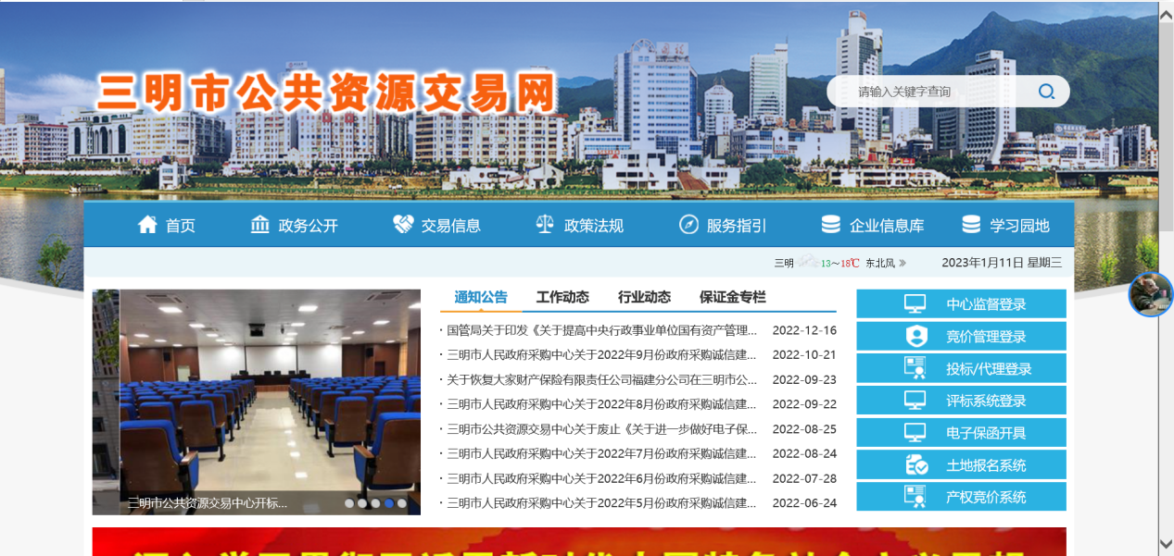

## 1.2选择产权竞价系统进入

选择“产权竞价系统”按钮点击进入产权业主申报系统登录页面，如下图：

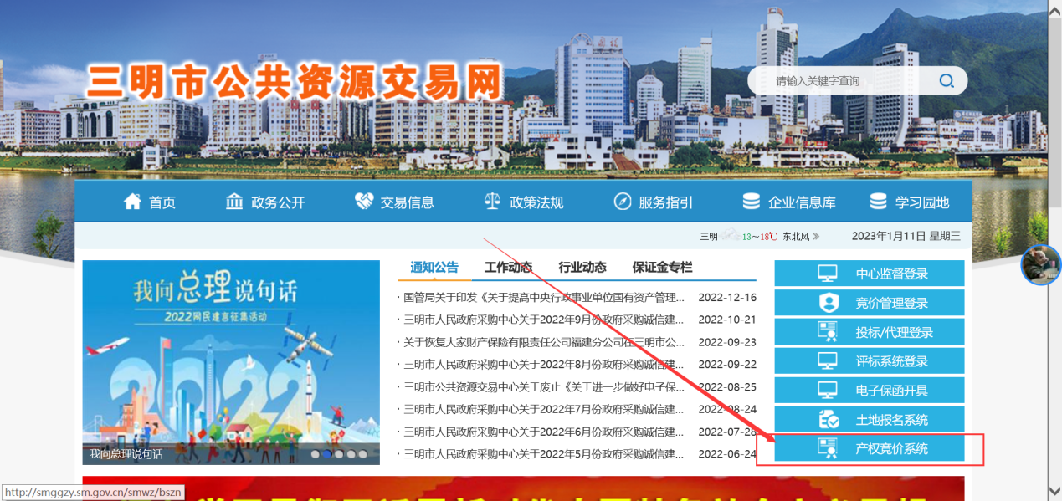

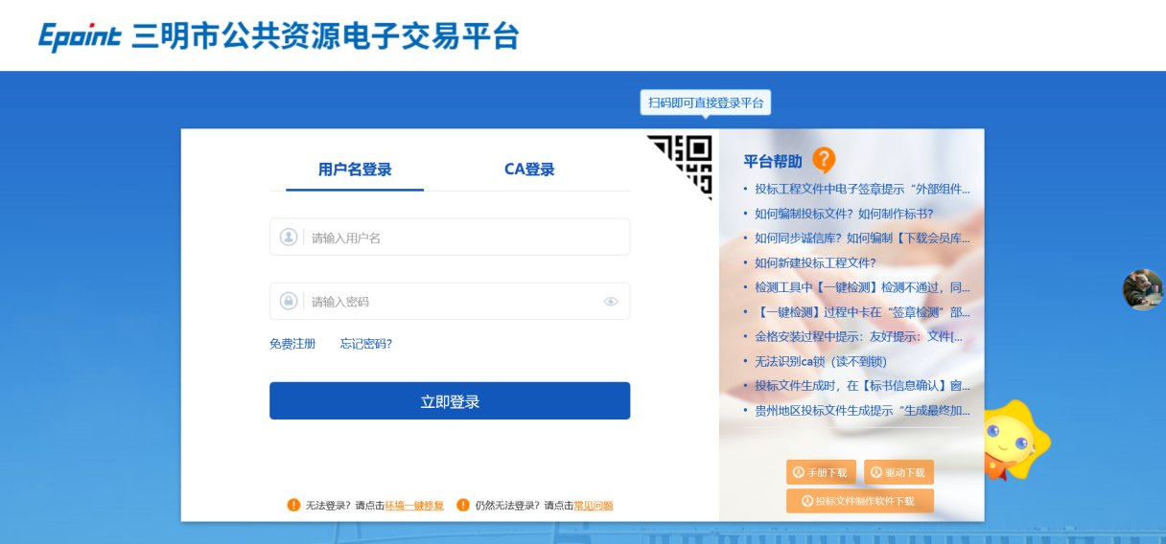

## 1.3注册

进入免费注册，注册账号密码登录系统即可，如下图：

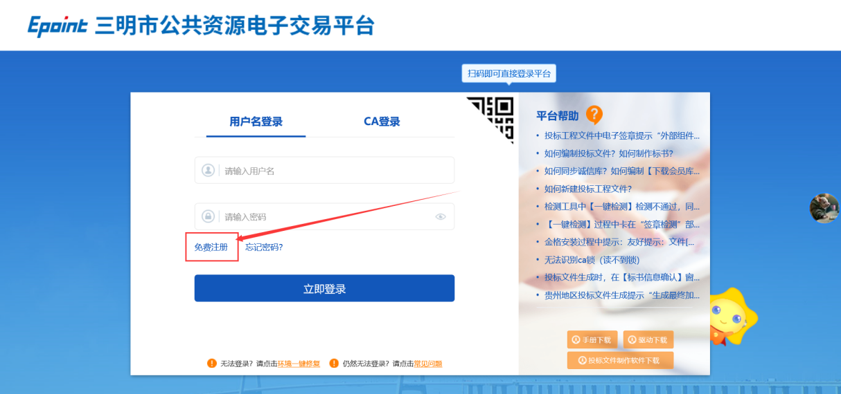

## 1.4阅读注册协议

阅读【注册协议】，如果确认没有问题点击【我已阅读】按钮，如下图：

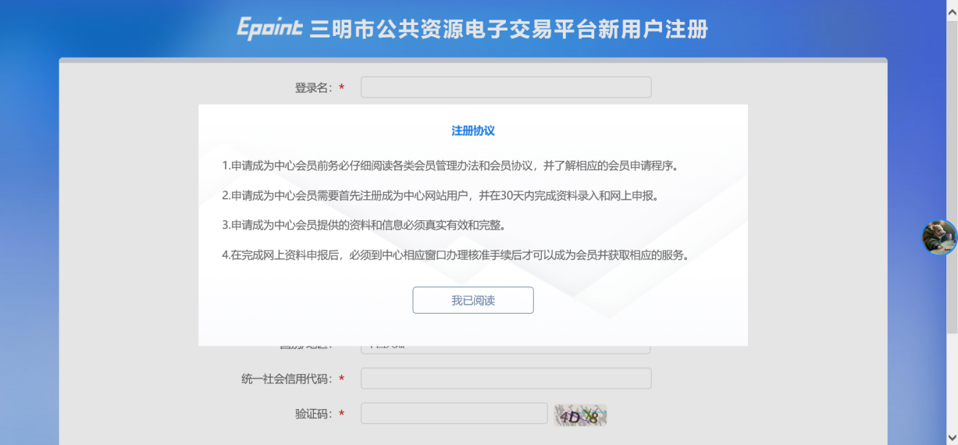

## 1.5注册信息填写

按照要求填写基本信息。单位名称及统一社会信用代码（组织机构代码）系统进行检测，可以检测该单位是否已经注册过，未注册既可注册。

注：用户类型选择交易甲方。

填写手机号码可以用于接收验证码，如若忘记密码，可用这个手机号进行找回密码。输入验证码，立即注册，如下图：

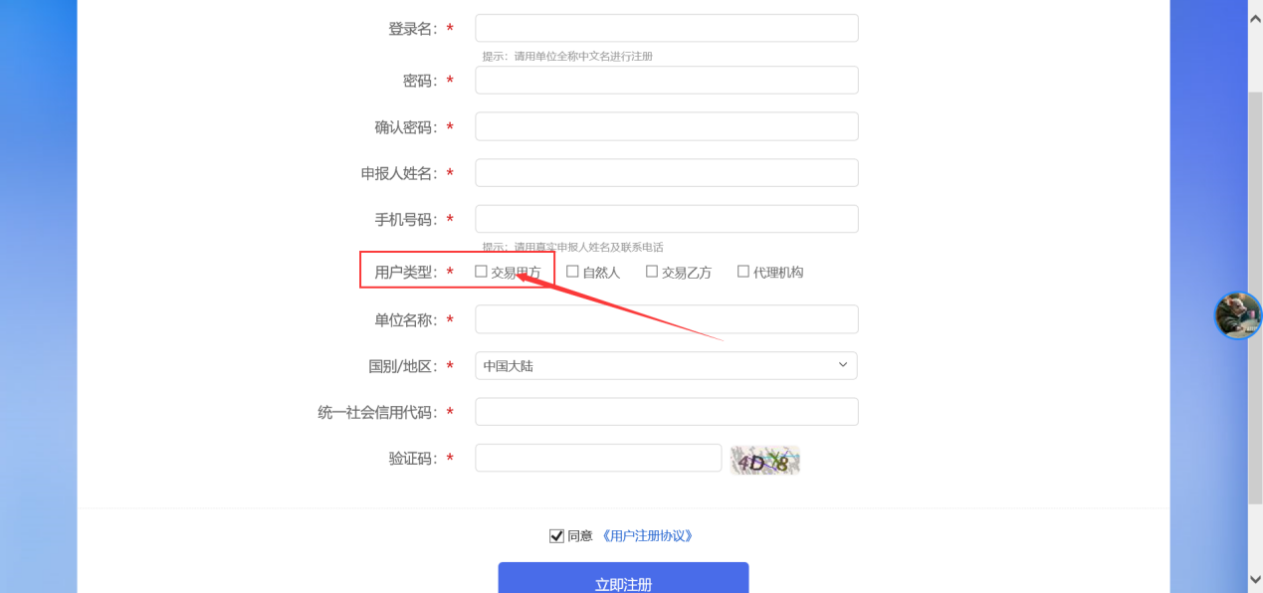

## 1.6完成注册

【注册完成】，默认密码为Epoint@123。

# 二、诚信库管理

## 2.1登录系统

登录产权业主账号，初次进入系统如图所示，因未完善诚信库，所以会直接进入诚信库基本信息页面完善信息，如下图：

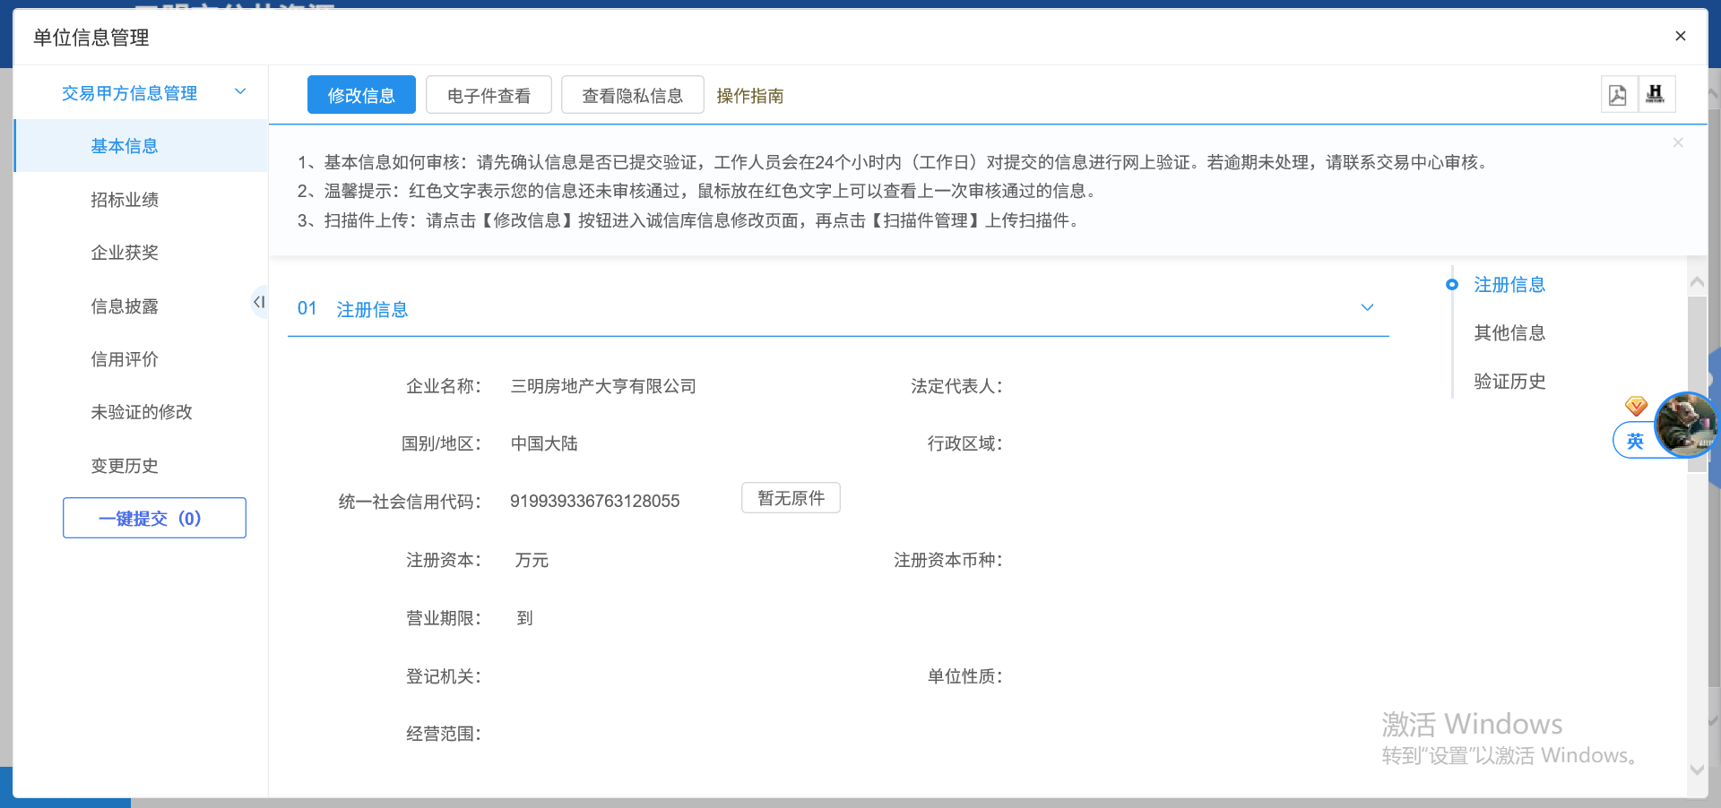

## 2.2完善诚信库

1、进入诚信库管理-基本信息-修改信息，点击【修改信息】，修改填写基本信息，如下图：

● 带有红色*的为必填项，非必填项建议全部录入

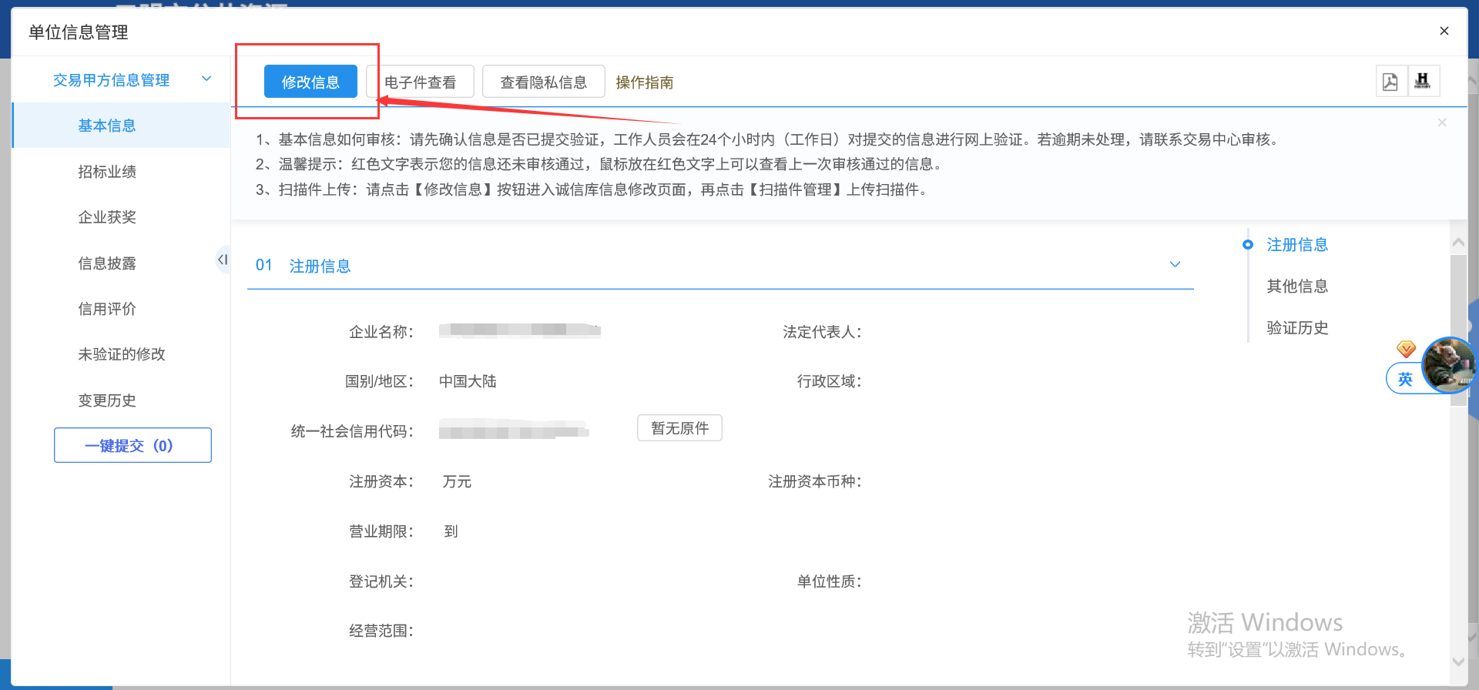

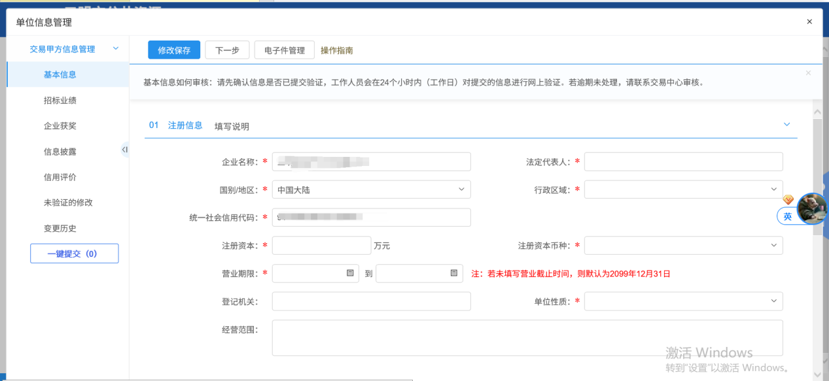

2、信息确认无误后-点击【下一步】，如下图：

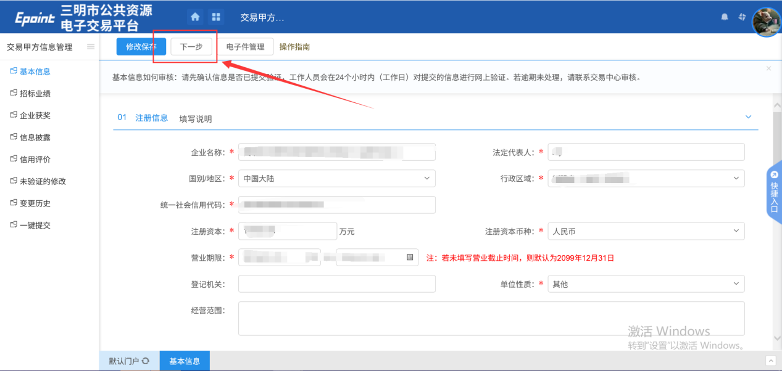

3、点击【提交通过】-系统自动审核通过，如下图：

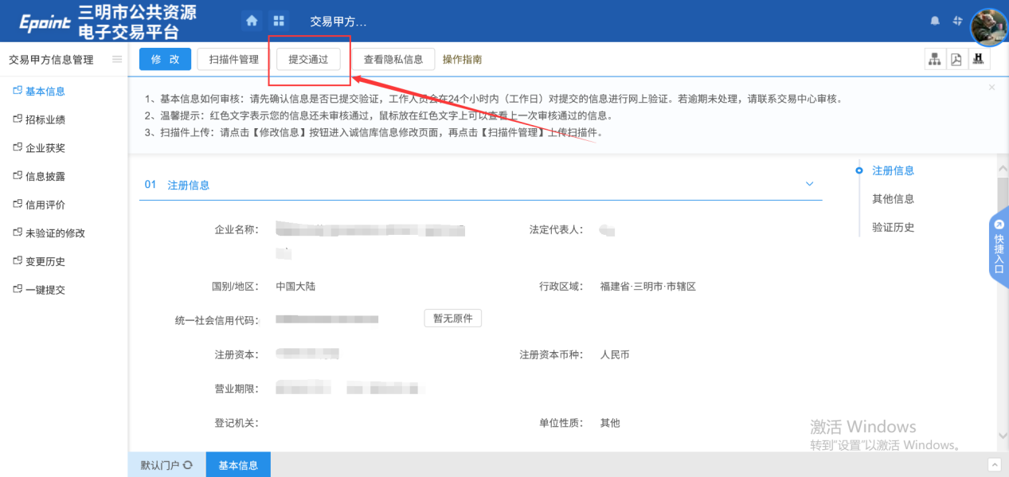

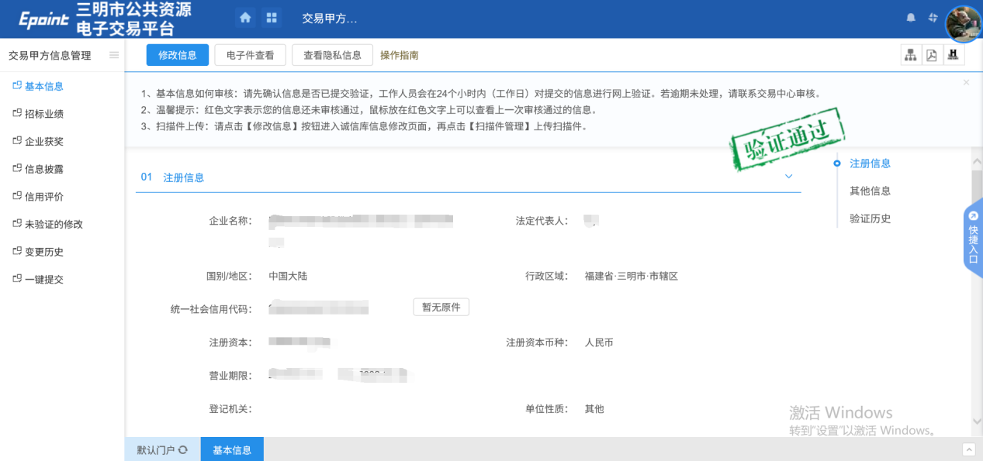

# 三、项目申报

## 3.1资产类项目登记

1、【产权交易】—【转让受理】—【资产类项目登记】—点击【新增实物】，如下图：

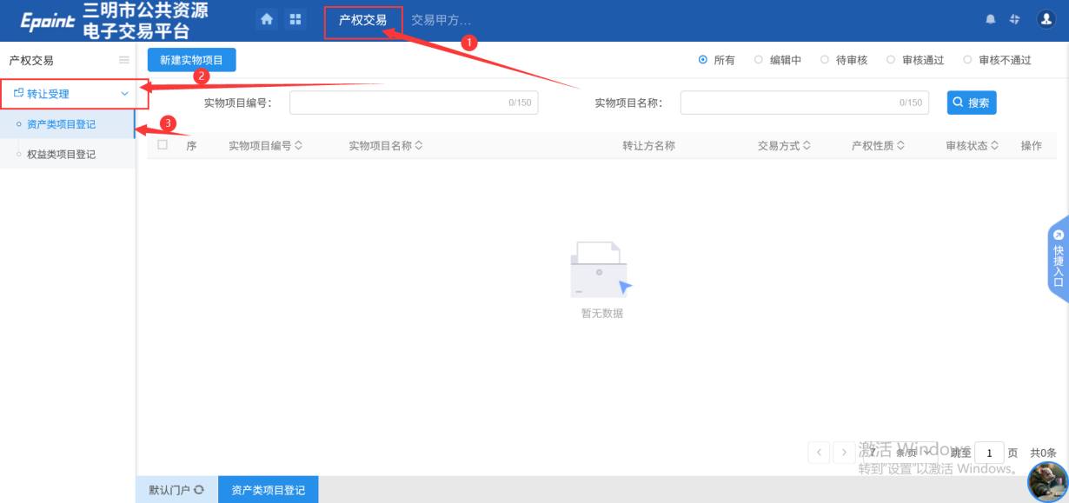

2、01填写项目信息

项目名称、产权交易分类、产权性质、业务类别、预选的竞价交易方式、转让评估价、评估基准日，如下图：

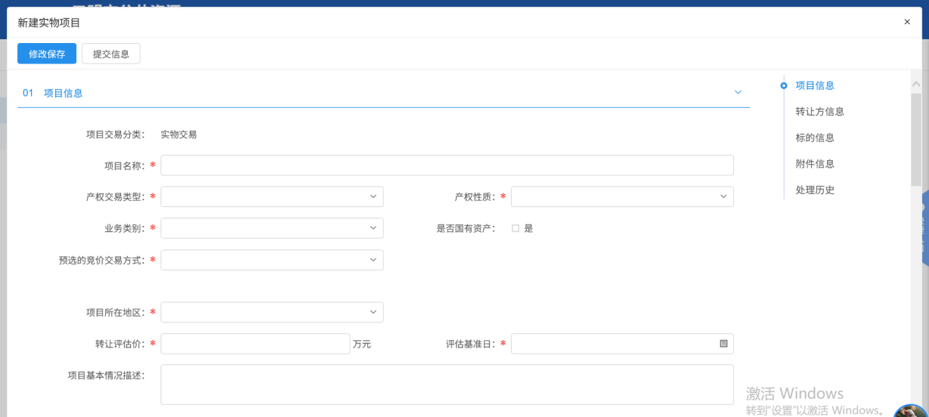

3、02填写转让方信息

转让标的企业名称、统一社会信用代码、项目联系人、联系方式，如下图：

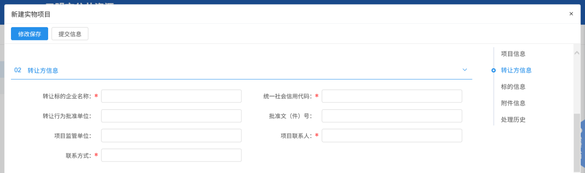

4、03新增标的，如下图：

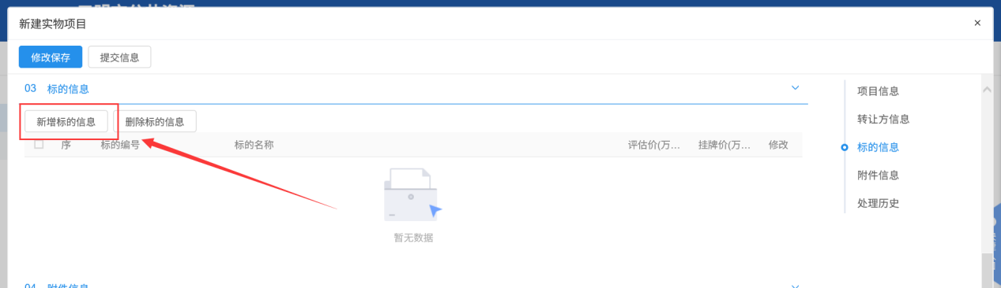

5、填写标的信息以及设置优先权人

01标的信息：标的名称、评估价、挂牌价、保证金、保证金截止时间

02设置优先权企业/自然人，若无，可不设置，如下图：

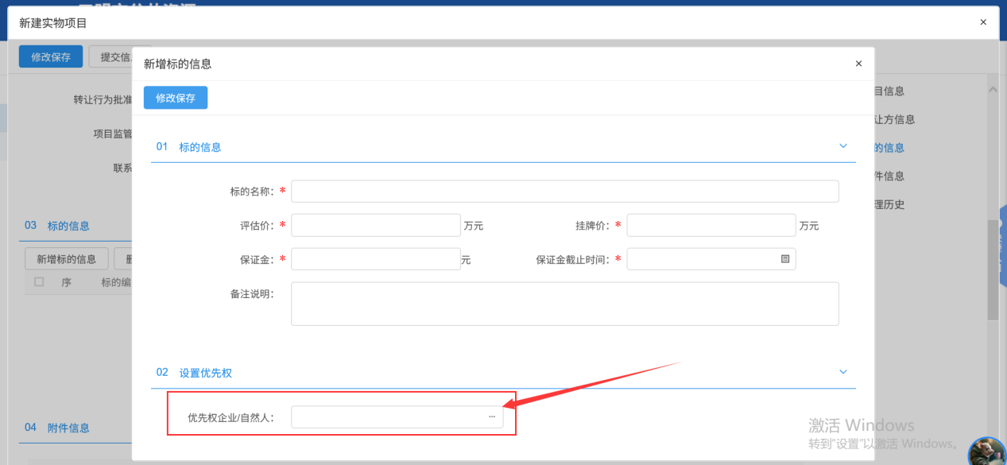

6、04委托代理协议、委托代理协议这两份为必须上传，也有模板可供下载，点击【点击操作】，上传编辑好的Word后进行盖章，如下图：

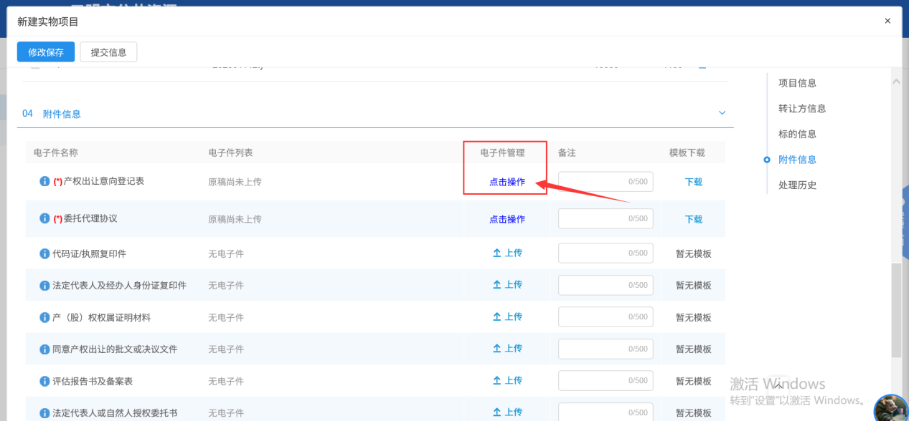

7、点击【选择电子件上传】，上传编辑好的Word文件，如下图：

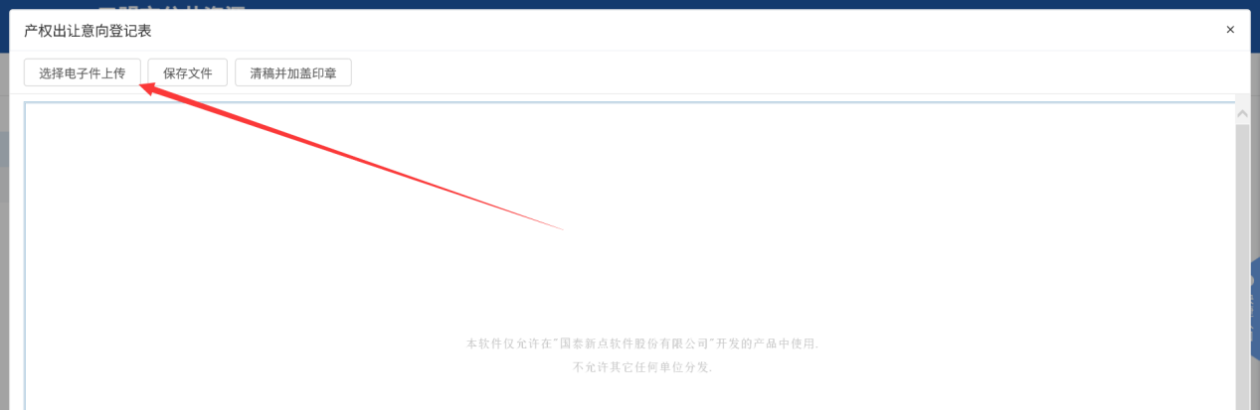

8、上传后点击【清稿并加盖印章】，如下图：

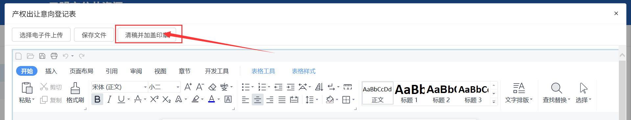

9、可以选择两种盖章方式，如下图：

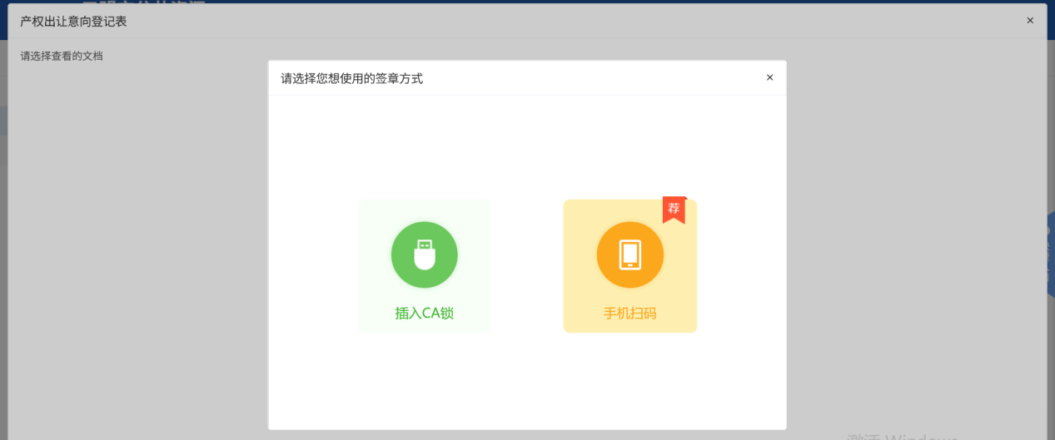

10、点击【介质签章】，如下图：

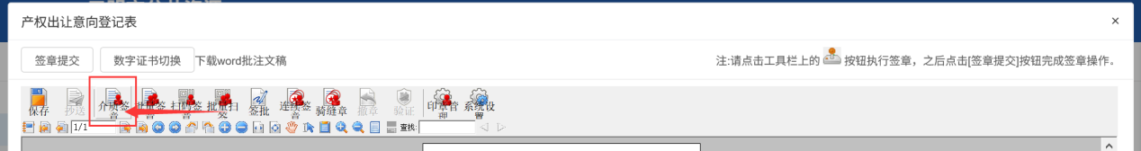

11、完成后点击【签章提交】，如下图：

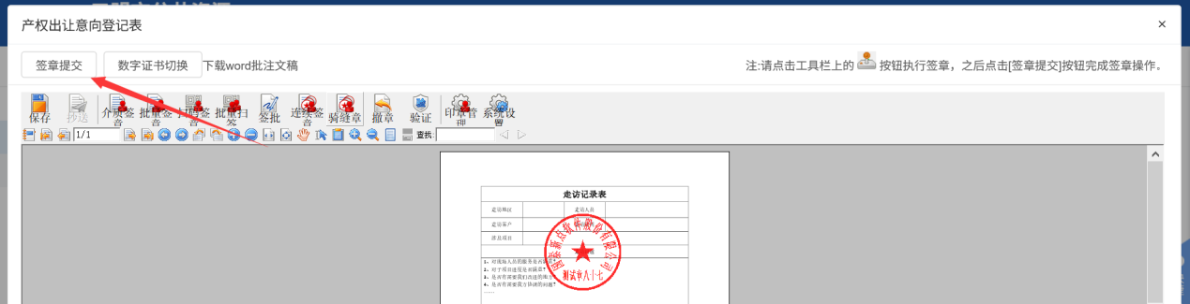

12、检查项目信息是否正确，上传相关附件，确认后点击【提交信息】，完成项目申报，如下图：

